

หน้าหลัก » บทกความสุรพงษ์ » การหาค่าความเที่ยงตรงของแบบสอบถาม (IOC)

เข้าชม : ๓๑๑๗๗๓ ครั้ง
''การหาค่าความเที่ยงตรงของแบบสอบถาม (IOC)''
ผศ.สุรพงษ์ คงสัตย์ อ. ธีรชาติ ธรรมวงค์ (2551)
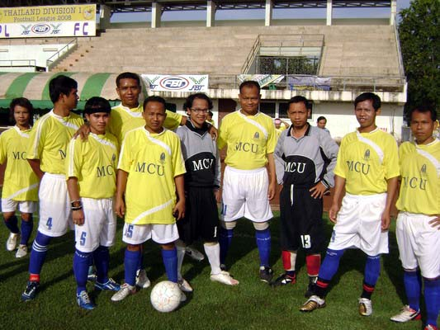

การหาค่า IOC ของผู้เชี่ยวชาญจากการให้ผู้เชี่ยวชาญตรวจสอบแบบสอบถามการวิจัย IOC คือ ค่าความเที่ยงตรงของแบบสอบถาม หรือค่าสอดคล้องระหว่างข้อคำถามกับวัตถุประสงค์ หรือเนื้อหา (IOC : Index of item objective congruence) ปกติแล้วจะให้ผู้เชี่ยวชาญตรวจสอบ ตั้งแต่ 3 คนขึ้นไปในการตรวจสอบโดยให้เกณฑ์ในการตรวจพิจารณาข้อคำถาม ดังนี้
ให้คะแนน +1 ถ้าแน่ใจว่าข้อคำถามวัดได้ตรงตามวัตถุประสงค์
ให้คะแนน 0 ถ้าไม่แน่ใจว่าข้อคำถามวัดได้ตรงตามวัตถุประสงค์
ให้คะแนน -1 ถ้าแน่ใจว่าข้อคำถามวัดได้ไม่ตรงตามวัตถุประสงค์
แล้วนำผลคะแนนที่ได้จากผู้เชี่ยวชาญมาคำนวณหาค่า IOC ตามสูตร
เกณฑ์
1. ข้อคำถามที่มีค่า IOC ตั้งแต่ 0.50-1.00 มีค่าความเที่ยงตรง ใช้ได้
2. ข้อคำถามที่มีค่า IOC ต่ำกว่า 0.50 ต้องปรับปรุง ยังใช้ไม่ได้

วิธีการหาค่าความเที่ยงตรงของแบบสอบถาม (IOC)
ตัวอย่างเช่น ข้อคำถาม ข้อ 1 ผู้เชี่ยวชาญ 5 ท่าน แต่ละท่าน ให้คะแนนมา คือ +1 ทั้ง 5 ท่าน การหาค่าIOC คือ หาผลรวมของคะแนนในข้อ 1 โดยการบวก 1+1+1+1+1 เท่ากับ 5 คะแนน แล้วนำมาหารด้วยจำนวนผู้เชี่ยวชาญ คือ ผลรวมคะแนน/จำนวนผู้เชี่ยวชาญ เท่ากับ 5/5 = 1.00 จากนั้นนำผลไปเทียบกับเกณฑ์ที่ตั้งไว้ จากผลการหาค่าความเที่ยงตรงของแบบสอบถาม IOC แสดงว่า ข้อคำถามมีความเที่ยงตรงสูงนำไปใช้ได้ส่วนข้ออื่น ๆ ก็ทำหลักการเดียวกันทั้งหมดทุกข้อคำถาม
กรณีผู้เชี่ยวชาญ 5 ท่าน ตัวอย่าง เช่น
ผลคะแนน ทั้ง 5 ท่าน ได้ 5 คะแนน = 1.00 มีค่าความเที่ยงตรง ใช้ได้ ผลคะแนน ทั้ง 5 ท่าน ได้ 4 คะแนน = 0.8 มีค่าความเที่ยงตรง ใช้ได้ ผลคะแนน ทั้ง 5 ท่าน ได้ 3 คะแนน = 0.6 มีค่าความเที่ยงตรง ใช้ได้ ผลคะแนน ทั้ง 5 ท่าน ได้ 2 คะแนน = 0.4 ค่าความเที่ยงตรงต่ำกว่า0.50 ยังใช้ไม่ได้ ต้องปรับปรุง ผลคะแนน ทั้ง 5 ท่าน ได้ 1 คะแนน = 0.2 ค่าความเที่ยงตรงต่ำกว่า0.50 ยังใช้ไม่ได้ ต้องปรับปรุง
การหาค่า IOC สามารถหาได้ทั้งแบบทดสอบ แบบวัด สำหรับนิสิต นักศึกษา และผู้ที่กำลัง ทำวิทยานิพนธ์หรือผู้สนใจ ศึกษาแล้วสามารถนำไปใช้ในการหาค่าความเที่ยงตรงของเครื่องมือได้เลย

